Muster eines Prüfprotokolls für Arbeits- und Schutzgerüste
Prüfprotokoll für Arbeits- und Schutzgerüste
Gerüstersteller (ggf. Stempel) | Baustelle:
Gerüstersteller (ggf. Stempel) | Auftraggeber:
Gerüstersteller (ggf. Stempel) | Befähigte Person:

Arbeitsgerüst (DIN EN 12811) als
 | Fassadengerüst |  | Raumgerüst |  | Fahrgerüst

Schutzgerüst (DIN 4420) als
 | Fanggerüst |  | Dachfanggerüst |  | Schutzdach |  | Treppenturm
Sondergerüste

Lastklasse
 | 2 (1,5 kN/m²) |  | 3 (2,0 kN/m²) |  | 4 (3,0 kN/m²) |  | (kN/m²)
Die Summe der Verkehrslasten aller übereinander liegenden Gerüstlagen in einem Gerüstfeld darf den vorgenannten Wert nicht überschreiten.
Breitenklasse |  | W06 |  | W09 |  | W
Nutzungsbeschränkung:

Gerüst durch befähigte Person des Gerüsterstellers geprüft

 |  | /
Datum |  | Name/Unterschrift

Vor der Benutzung ist das Gerüst durch den Gerüstbenutzer auf Betriebssicherheit zu prüfen.
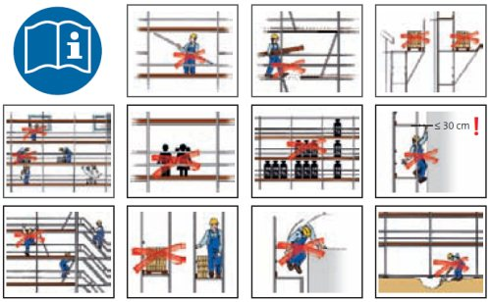
Warnhinweise:
CHECKLISTE
 | Überprüfung | in Ordnung |  | nicht zu-  treffend
 | Überprüfung | ja | nein | nicht zu-  treffend
Gerüstbauteile | augenscheinlich unbeschädigt
Standsicherheit | Tragfähigkeit der Aufstandsfläche
Standsicherheit | Fußspindel – Auszugslänge
Standsicherheit | Verstrebungen/Diagonalen
Standsicherheit | Längsriegel – in Fußpunkthöhe
Standsicherheit | Gitterträger – Aussteifungen
Standsicherheit | Verankerungen – nach ontageanweisung/Aufbau- und Verwendungsanleitung
Beläge | Gerüstlagen – voll ausgelegt/Belagsicherung
Beläge | Systembeläge – einschließlich Konsolenbelag
Beläge | Eckausbildung – in voller Breite herumgeführt
Beläge | Gerüstbohlen – Querschnitt, Auflagerung
Beläge | Öffnungen – zwischen den Belägen
Arbeits- und Betriebs-  sicherheit | Seitenschutz – einschließlich Stirnseitenschutz
Arbeits- und Betriebs-  sicherheit | Wandabstand ≤ 0,30 m
Arbeits- und Betriebs-  sicherheit | innen liegender Seitenschutz
Arbeits- und Betriebs-  sicherheit | Aufstiege, Zugänge – Abstand ≤ 50 m
Arbeits- und Betriebs-  sicherheit | Treppenturm, Gerüsttreppe, Leitergang
Arbeits- und Betriebs-  sicherheit | Anlegeleiter ≤ 5 m
Arbeits- und Betriebs-  sicherheit | Schutzwand
Arbeits- und Betriebs-  sicherheit | Schutzdach
Arbeits- und Betriebs-  sicherheit | Verkehrssicherung – Beleuchtung
Fahrgerüste | Fahrrollen
Fahrgerüste | Ballast/Verbreiterungen
Kennzeichnung | Gerüstkennzeichnung – an den Zugängen
Sperrung: | Nicht fertig gestellte Bereiche abgegrenzt und Verbotszeichen "Zutritt für Unbefugte verboten" angebracht
Bemerkungen/Hinweise:
Kennzeichnung am Gerüst nur anbringen, wenn keine Mängel vorhanden sind.

